А знаем ли мы требования пожарной безопасности?
Не много остается времени до наступления весенне-летнего пожароопасного периода, как только на территории населенных пунктов сойдет снежный покров, по опыту прошлых лет на всей территории Иркутской области будет введен особый противопожарный режим. Работники ПЧ-113 с. Котик ОГБУ «Пожарно-спасательная служба Иркутской области» рекомендуют, незамедлительно проводить на территории населенных пунктов мероприятия, проводимые в рамках особого противопожарного режима.
Хотелось бы напомнить один день весны 2019 года. 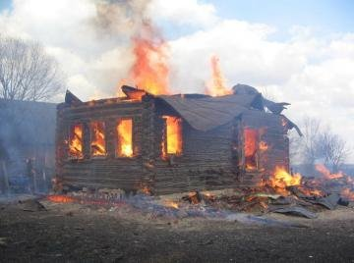
В тот день, 08 мая 2019 года на территории Котикского и Афанасьевского сельского поселений один за одним произошло два значительных пожара, повлекших большой материальный ущерб. Первый пожар вспыхнул в 12 часов 21 минуту при неблагоприятных метеорологических условиях (скорость ветра достигала 12м/с) на территории дачного общества «Кристалл», недалеко от п. Ермаки, дачи загорались одна за одной как игрушечные домики. Наблюдалась угроза перехода огня на всё дачное общество. Огонь переходил по заросшим бурьяном огородам и остановить его на первоначальном этапе было невозможно. Все силы были брошены на тушение этого пожара. С огнем боролись пожарные пожарной части №113 с. Котик, пожарно-спасательной части№ 20 г. Тулуна, активное участие в ликвидации приняли добровольные пожарные команды с. Гуран, п. Ермаки, д. Афанасьева. Не остался в стороне и глава Афанасьевского сельского поселения Лобанов В.Ю., который в кратчайшие сроки организовал работу добровольных пожарных п. Ермаки, д. Афанасьева и направил на тушение добровольцев до прибытия основных сил противопожарной службы. Грамотно расставленные на месте пожара добровольцы и своевременно прибывшие пожарные расчеты, позволило избежать дальнейшее распространение огня.
Еще не успев ликвидировать последствия этого пожара, в 14 часов 57 минут пришло тревожное сообщение, что в с. Котик горят жилые дома по ул. Советской. На этот период в пожарной части с. Котик не было не одного пожарного расчета, одна пожарная машина находилась на территории дачного общества, вторая машина с пожарными тушила возгорание в жилом доме г. Тулуна.
Начальником пожарно-спасательного гарнизона Филиппович А.О. было принято решение о передислокации сил и средств на тушение пожара в с. Котик, так как ветер не прекращался, а только усиливался. С дачного общества была перенаправлена одна пожарная автоцистерна ПЧ-113, дополнительно была поднята добровольная пожарная команда Тулунской нефтеперекачивающей станции, а также второй автомобиль ПЧ-113, который находился на ликвидации пожара в городе Тулун. Пока основные силы и средства были в пути, на место пожара прибыли добровольцы Котикского сельского поселения, которые удерживали огонь, чтобы он не перекинулся на соседние дома по ул. Советской. Население с. Котик также не осталось в стороне, а помогало разбирать заборы и надворные постройки, применяло свои трактора и водораздатчики, не остались в стороне, и «путейцы», которые в это время работали на ж/д путях не далеко от пожара и предложили свою посильную помощь в тушение пожара. На месте пожара также работали глава поселения Пырьев Г.В. на своей личной технике. На место происшествия для оценки обстановке приезжал мэр Тулунского муниципального района Гильдебрант М.И. и до ликвидации пожара оставался на месте.
Совместными усилиями, в том числе добровольными пожарными Котикского и Афанасьевского сельских поселений удалось не допустить дальнейшего распространения огня на соседние жилые дома и надворные постройки. Вместе с тем, на этих пожарах было уничтожено более 10 дачных домов, а также 1 жилой дом с надворными постройками. С ликвидациями последствий пожаров удалось справится только глубокой ночью.
Как один из положительных примеров, необходимо отметить, что при ликвидации пожаров применялись 7 водораздатчиков, 1 трактор, работало 12 добровольцев Котикского и Афанасьевского сельских поселений.
Этих последствий удалось бы избежать если бы граждане соблюдали требования пожарной безопасности.

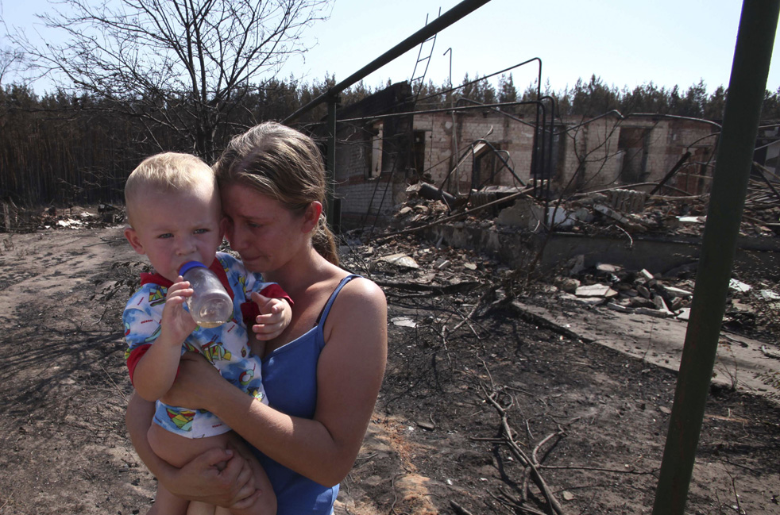
Поэтому, своевременное введение особого противопожарного режима позволяет органам власти усилить требования пожарной безопасности и защитить подведомственную территорию от угрозы огня. В период действия особого противопожарного режима полностью запрещаются любые действия с открытым огнём. Особый противопожарный режим предписывает неукоснительное выполнение требований государственного пожарного надзора в области пожарной безопасности. Главы муниципальных образований, руководители организаций и предприятий всех форм собственности обязаны усилить меры пожарной безопасности, обеспечив контроль их выполнения.
На период действия особого противопожарного режима на территориях устанавливаются дополнительные требования пожарной безопасности, в том числе привлечение населения для локализации пожаров вне границ населённых пунктов, запрет на посещение гражданами лесов, реализация других мер, препятствующих распространению лесных и иных пожаров к населённым пунктам (увеличение противопожарных разрывов по границам населённых пунктов, создание противопожарных минерализованных полос и другое).
Во время особого противопожарного режима кроме общеизвестных мер пожарной безопасности запрещается оставлять в лесу само возгораемый материал: ветошь, пропитанную маслом, бензином, стеклянную посуду, способную сфокусировать солнечный свет как линза и воспламенить сухую растительность. Выхлопные трубы автомобилей должны быть оборудованы искропламягасители.
ГРАЖДАНАМ ЗАПРЕЩАЕТСЯ:
- разводить костры на территории сельских поселений, дачных участков, частного жилого сектора, в местах отдыха;
- сжигать мусор и сухую растительность;
- осуществлять палы травы;
- проводить огневые работы.
Напоминаем, что нарушение требований пожарной безопасности в условиях особого противопожарного режима влечёт наложение штрафа:
- на граждан в размере от 2 000 до 4 000 рублей;
- на должностное лицо - от 15 000 до 30 000 рублей;
- на юридическое лицо - от 400 000 до 500 000 рублей.
В зависимости от тяжести последствий пожара виновный может понести и уголовную ответственность.
Уважаемые жители и гости Тулунского района соблюдайте требования правил пожарной безопасности на территории населенных пунктов.
При обнаружении пожара и невозможности ликвидировать его своими силами, нужно незамедлительно покинуть опасную зону и обязательно сообщить о месте возгорания в пожарную охрану, Единую дежурно-диспетчерскую службу, лесничество, полицию по телефонам: «101», «112», 8-39530-47-2-95, «102»!
Начальник пожарной части №113 с. Котик
ОГБУ «ПСС Иркутской области»
Петров С.Н.

